小一·今日动态
｜2024.6.7
-来园情况-
今天是星期五，多云。在园23人，2人请假。
来园的宝宝们能热情的和老师打招呼，还能绕好水杯带，放好自己的物品。
今天的点心是：牛奶、玉米棒。来园的小朋友们能全部喝完并打卡。
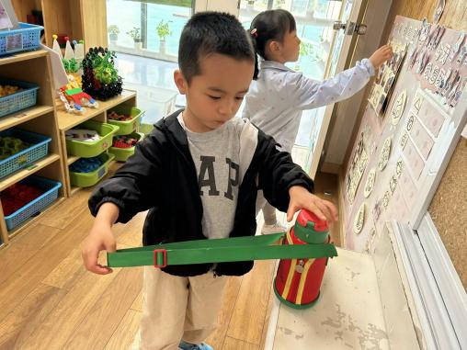 | 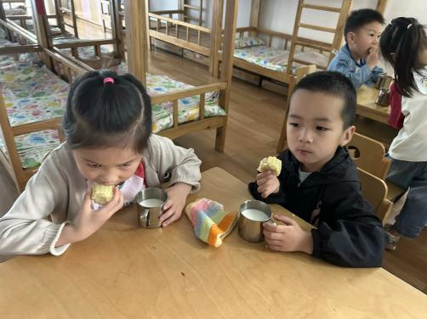 | 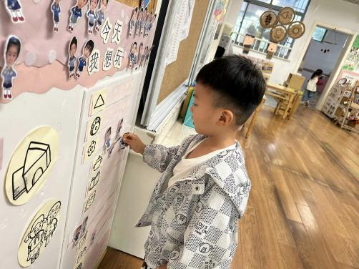
瞧，我们的水杯带绕的越来越好了，非常稳固哦，这样我们的水杯就不会打结啦。 | 香喷喷的牛奶配上有营养的玉米棒，真美味呀！我们现在倒牛奶倒得越来越好了。 | 游戏之前我们要做好计划哦，根据人数和喜好进区域玩游戏。这已经成为我们的习惯啦！
-区域游戏-
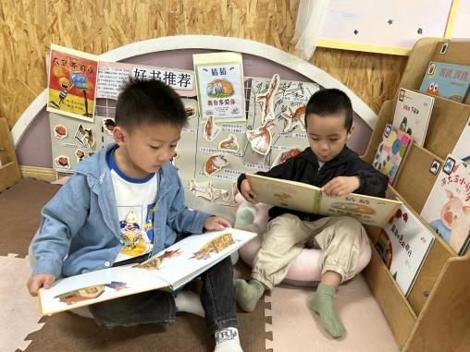 | 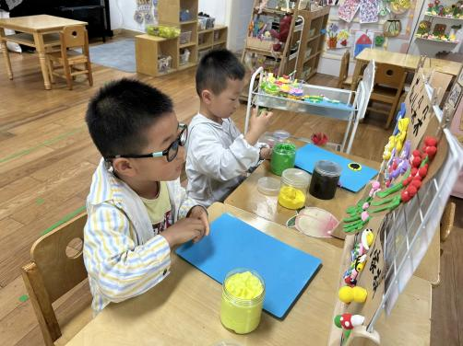 | 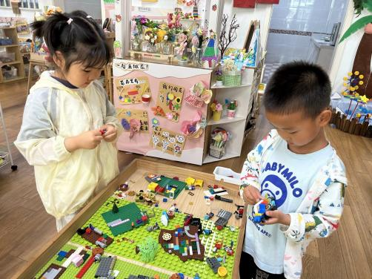
图书区：  小树和小逸正坐在垫子上安静看书呢，小逸看完三只小猪的故事还去玩了玩故事剧场里的三只小猪游戏呢。 | 美工区：  琦琦和旭晨今天选择的是黏土，两个小男孩的小手也很灵巧，今天他们完成了向日葵、小鸭子和小蜗牛呢。 | 益智区：  乐高桌一直是小朋友们的最爱，最近他们能用积木拼出好看的房间，还能拼出会行走的小车，很厉害哟。
-户外活动-
外面太阳很好，今天我们来到了跑道区骑小车、跑步、小兔子跳。
小朋友们累了能主动喝水休息，热了会自己脱衣服，有很强的自我服务意识哦！
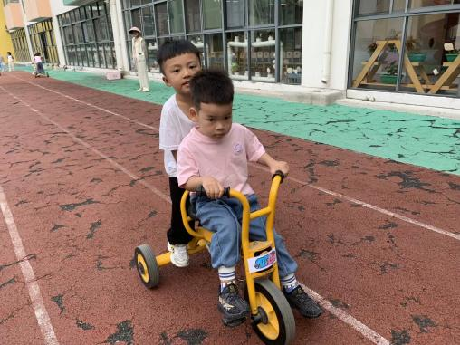 | 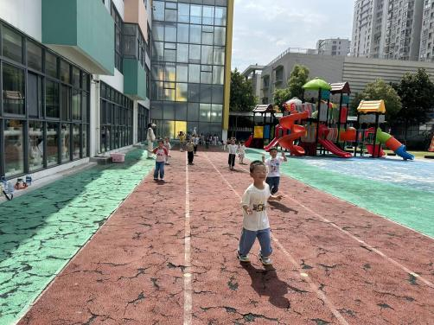 | 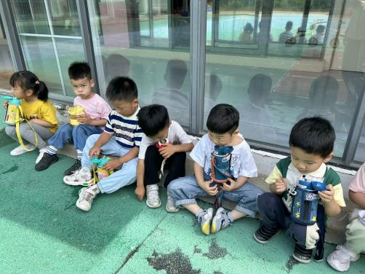
-集体活动-
数学：认识长短
高矮是长短的一种特例，比长短和比高矮的方法一样，都是将比较的物品放置在同一水平线上进行比较，本次活动欲为幼儿提供操作材料让其掌握比高矮的方法，要将被比较的物体一端垂直放在同一个水平面上。

在平时的生活中，幼儿能接触到很多长短不同的物体，有的幼儿也能用长短来表述，如：这根绳子是长的，这个是短的。而且并不难理解。在游戏中，经常能听见孩子们说这样的话。所以在认识的基础上，我们给孩子们进行排序，分类加深幼儿的印象。
-午餐时光-
今天的午餐是：黑米饭、土豆牛肉、鱼香茄子、小青菜木耳山药汤。
水果是：葡萄、苹果。下午的点心是：翡翠烧麦。
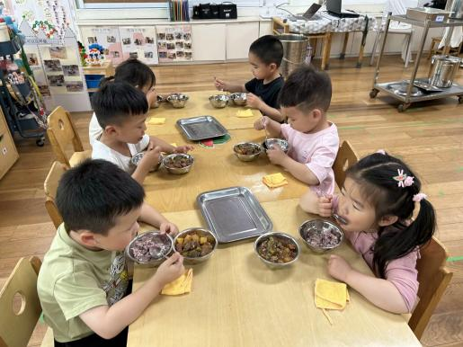 | 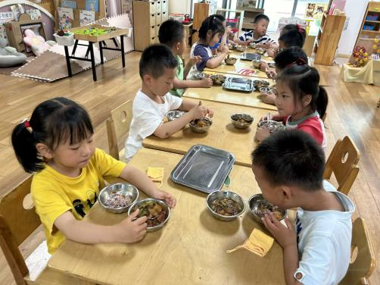 | 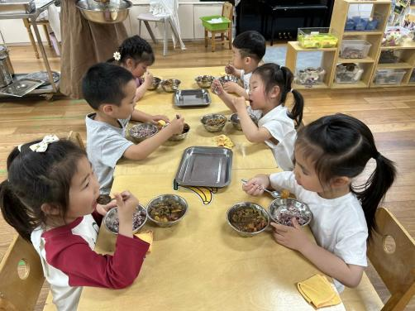
吃饭时我们也能小腰挺直做好哟 | 一口菜，一口饭，荤素搭配哟！ | 毛巾叠叠好，细嚼慢咽很重要!
-温馨提示-
1.最近气温逐渐上升，家长们请合理给孩子搭配衣服。如有身体不适请及时告知。
2.由于户外活动量大，大家可以给孩子准备一条汗巾更换。
- end -
在一起的点滴都值得记录
我们｜小一班｜在一起

